**1 -** Cadastro dos clientes , Visualizar Perfil , Segurança ,Efetuar login caso esteja cadastrado .

**2 -** Concordar com a política de privacidade, Clareza nas informações, Proteção de dados pessoais , Facilidade de uso.

**3 -**

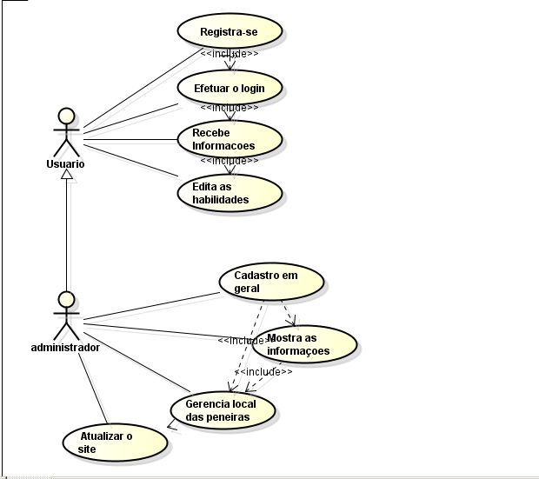

**4 -** 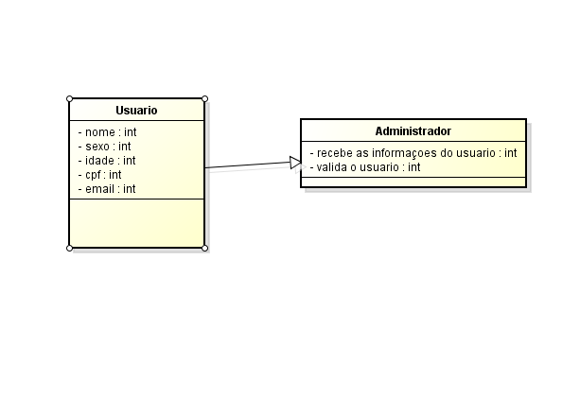

**5** - 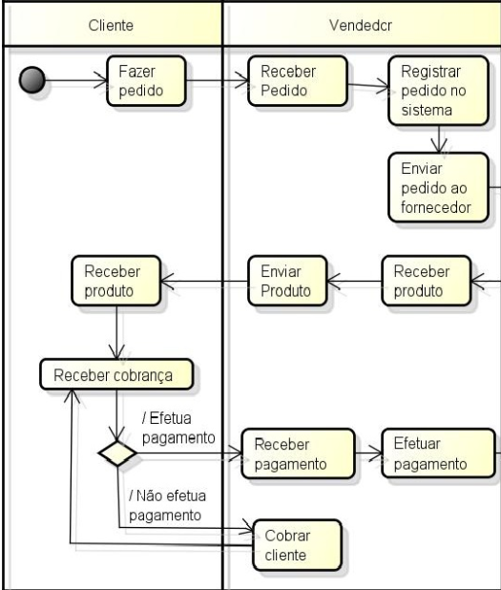

**6 -** 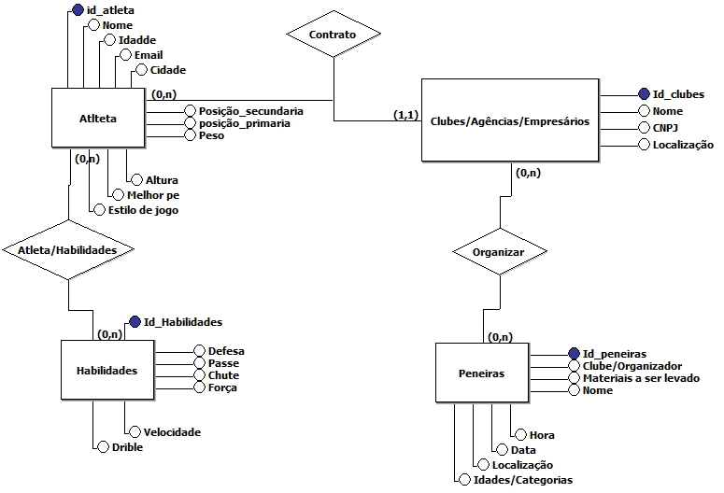

**7 -** Citação direta curta :Segundo Nsc total (2020) “Dos 1.456 leitos de UTI existentes pelo Sistema Único de Saúde (SUS) em Santa Catarina, há 1.286 ocupados, sendo 634 por pacientes com confirmação ou suspeita de coronavírus “ .

Citação indireta : São 1.327 casos ativos a menos em comparação com o último boletim, e há 31 novos óbitos. Registrou-se uma alta de 1.306 na quantidade de confirmados. Já a estimativa de recuperados cresceu 2.602 (Engeplus,2020) .

**8 -** o que são  **:** Metodologias ágeis são conjuntos de práticas que proporcionam uma forma de gerenciar projetos mais adaptável às mudanças. Elas são estruturadas em ciclos curtos sendo que, a cada novo ciclo, é entregue um conjunto de funcionalidades pré-determinadas. Portanto, as metodologias ágeis têm como principal restrição o tempo e são caracterizadas por produzirem entregas rápidas e frequentes.

Para que servem: A metodologia [ágil](https://monday.com/blog/project-management/introduction-to-agile/) é simples, flexível e possui ambiguidade suficiente para fazer alterações em um projeto independentemente do quão adiantado você esteja.

Explique Scrum : metodologia Scrum é um framework simples para trabalhar com projetos complexos, criada pelos desenvolvedores Ken Schwaber e Jeff Sutherland.Ela faz parte das metodologias ágeis e é comumente utilizada por desenvolvedores de softwares e sistemas.Trata-se de um método de trabalho realizado a partir de pequenos ciclos de atividades dentro de um projeto.

**9 -** Um cliente (torcedor) só poderá trocar um produto, caso venha com defeito de fábrica, ainda estando etiquetado e no prazo de 7 dias.

Um sócio torcedor só pode retirar o ingresso extra, caso tenha com sua mensalidade em dia.

Caso o sócio atrasar 3 mensalidades, automaticamente será bloqueado, e enviado uma carta de requisição, e será pago os atrasos, mais 50% de juros.

10